ΚΕΦΑΛΑΙΟ 8: «Η ΤΕΧΝΗ ΤΗΣ ΑΡΧΑΪΚΗΣ ΕΠΟΧΗΣ»

ΣΗΜΕΡΑ ΘΑ ΜΑΘΟΥΜΕ…

ΣΧΕΔΙΑΖΟΝΤΑΣ!

Θα σχεδιάσουμε μόνοι μας αγάλματα, ναούς και αγγεία των αρχαϊκών χρόνων!

Είναι εύκολο: Στα παρακάτω σχέδια συμπλήρωσε το άλλο μισό κάθε σχεδίου για να ολοκληρώσεις κάθε εικόνα!

ΣΧΕΔΙΟ 1: Ο κούρος:
Άγαλμα της αρχαϊκής εποχής, που αναπαριστά άνδρα της εποχής.

ΣΧΕΔΙΟ 2: Κόρη
Άγαλμα της αρχαϊκής εποχής που αναπαριστά γυναικεία μορφή της εποχής.

ΣΧΕΔΙΟ 3: Ναός ιωνικού ρυθμού

ΣΧΕΔΙΟ 4: Ναός δωρικού ρυθμού

ΣΧΕΔΙΟ 5: Ερυθρόμορφο αγγείο που απεικονίζει παιδοτρίβη που κρατά ένα ραβδί.

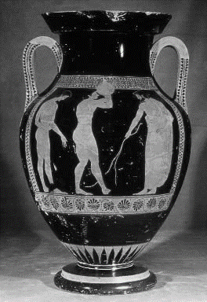
Ζωγράφισε κι εσύ παρόμοια τον αμφορέα!

ΣΧΕΔΙΟ 6: Μελανόμορφο αγγείο που απεικονίζει τον Ηρακλή να σκοτώνει το λιοντάρι της Νεμέας. Παρίστανται εκεί η Θεά Αθηνά και ο Ιόλαος.

Ζωγράφισε κι εσύ παρόμοια τον αμφορέα!

